别让那只加拿大“袜子精”跑了！

原创 有里儿有面 [有理儿有面](javascript:void(0);)

**有理儿有面**

微信号 youli-youmian

功能介绍 你说是不是

2021-08-25[原文](https://mp.weixin.qq.com/s?__biz=Mzg3MjEyMTYyNg==&mid=2247539065&idx=1&sn=ee2e3d87ca276d63bd320763cca06c6a&chksm=cef60d0cf981841ac92c5314e5ae2c3bbbfe4f5109241fe433fb443568bb7f3aa7c7fa3a0f4a&scene=27#wechat_redirect&cpage=27) 发表于

收录于合集





**全文共2914字，图片11张，预计阅读时间为7分钟。**

**文章首发于“有理儿有面”（youli-youmian），欢迎大家在朋友圈和微信群转发。**

**公众号及其他平台转载请在后台留言。**



▼

在《香港国安法》实施后，香港社会从黑暴肆虐下逐步恢复平静。但是美西方国家却很不高兴，其中美国马仔加拿大，就曾“威胁”过要撤离30万在港加拿大人。

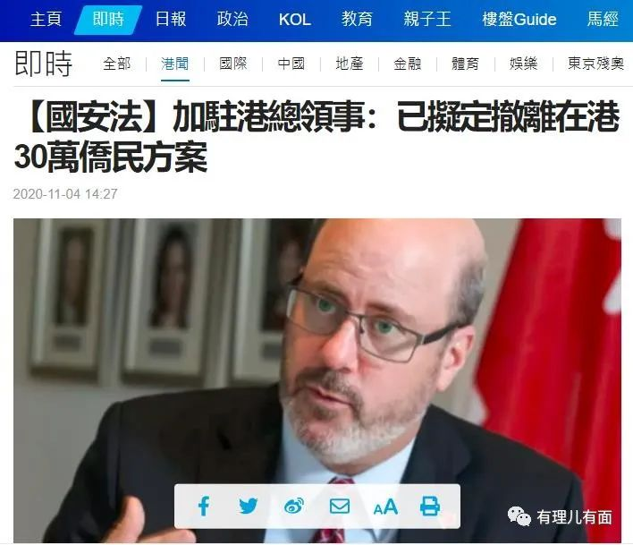

好可怕，被加拿大看到我们的“弱点”了，小伙伴快装出很害怕的样子，谁装得像今晚加鸡腿。

后来，《香港国安法》成功止暴制乱，在港有巨大经济利益的加拿大突然又“失忆”了，忘了自己说过的话。

加拿大当局作死不是一次两次，但是这次作死提醒我们：700多万的香港居民里，竟然有30万加拿大人！？

这些加拿大人之中，还出了不少反中乱港分子。比如臭名昭著的黑暴头目何韵诗。

何韵诗这个名字，想必大家并不陌生，虽然作为歌手她名不见经传，但作为一个铁杆“港独”分子，她的负面新闻却经常出现在媒体的报道中。

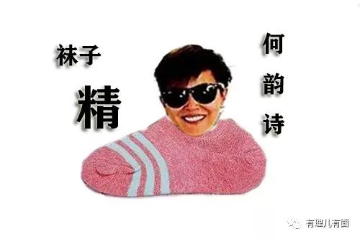

关于“袜子精”的称号，有理哥先给大家解释一下。2014年，本来就到了“垂死挣扎”地步的何韵诗，因为公开支持台湾反服贸“抗争运动“遭到内地全面封杀，她的个人微博、百度百科等一切有关信息接二连三的关闭。

随后何韵诗自称从此退出内地所有活动，并且宣布要效仿黄瓜，对内地进行“全面撤资”，而她所说的撤资对象仅是以自己名义在内地开的淘宝店。结果被机智的网友发现，所谓全面撤资只是她从淘宝拿回了之前开网店所交的1000元人民币保证金，而她这个网店的月销量只有两双袜子而已……

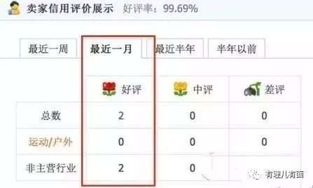

发生在何韵诗身上的这件事也随即成为网友们口中的笑柄，并戏虐的将其称呼为“袜子精”，甚至有网友调侃称：难道“袜子精”想用1000块钱制裁马云？

何韵诗，1977年5月10日生于香港，11岁时随家人移民加拿大并入籍，由魁北克大学蒙特利尔分校肄业的她返回香港开始成为一名歌手，音乐风格一直平庸。

1996年，何韵诗参加某歌唱大赛邂逅梅艳芳，受到器重。大树底下好乘凉，何韵诗深知这一点。为了博取梅艳芳的信任，何韵诗不惜牺牲时间，利用各种机会接近梅艳芳，从生活起居到工作的点滴，都有她忙前忙后的身影。三年后，何韵诗终于如愿以偿的成为了梅艳芳的入门弟子，事业进入了“快车道”。



没想到的是，梅艳芳2003年底传出噩耗，使得何韵诗措手不及，一棵不禁风雨的小草没有了参天大树的庇护，事业也一度陷入泥潭。

这个时候，何韵诗展现出优秀的“生意头脑”，她利用“梅艳芳徒弟”的名号走遍内地，演话剧、办演唱会......然而反复消费师父的名声，并不能给自己的“人设”加分，再加上思想偏颇、张扬不羁的个性，大众对她的质疑声此起彼伏。

此后的十多年时间里，何韵诗始终未能实现重大突破，人气衰落、星途黯淡之际开始尝试为自己增加新的“人设”。2012年她开始炒作女同性恋话题，公然表示自己出柜，给自己身上加了“女权主义者”的标签。

“袜子精”在娱乐圈混不下去后，便开始向政治运动领域跨界发展。2014年，何韵诗以艺人身份主动迎合港毒分子关于非法“占中”的文宣需求，参与制作“港独”歌曲《撑起雨伞》，鼓动学生罢课示威，刻意到警方清场区域滞留，与黎智英、李柱铭、毛孟静等“港独”大佬站到一起，炒作味道浓烈。

有“港独”大佬撑腰的“袜子精”生命力仿佛成倍增长，她的生意经又能盘算开了！“港独”大佬们玩的是政治，何韵诗觉得这个有意思，但没有考虑自己是否玩得起，就一股脑的“投资”进去了。将政治领域当成主要经营目标，到处打着“自由民主”、“先锋人物”、“LGBT”的标签搞破坏，增加曝光率、幻想着政治能使她翻身……

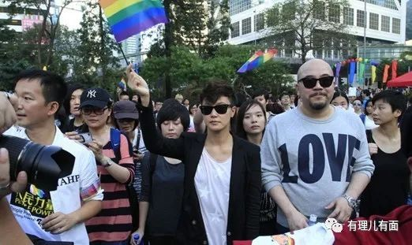

在《香港国安法》生效后，她参与的乱港活动，包括去年7月11日公开支持乱港派意图瘫痪特区政府的非法初选。在“初选”当日，为参加者黄之锋、岑敖晖、朱凯迪、袁嘉蔚、何桂蓝站台，并且呼吁黄丝参与“投票”。

上面提到名字的人，一个个都因涉“颠覆国家政权罪”进去了。

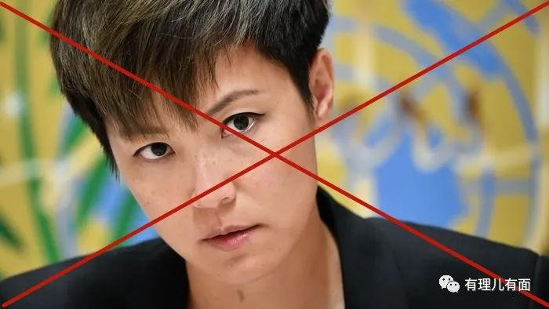

何韵诗除了在香港，同时还频繁在境外活动。2019年7月，何韵诗在金主的安排下，出席了日内瓦的“联合国人权理事会会议”，会上她就使用大量谎言抹黑香港的人权状况，声称香港警察向手无寸铁的示威者开枪射击，要求联合国把中国从人权理事会除名。

竟然用上联合国了？背后金主是谁？还用问吗？

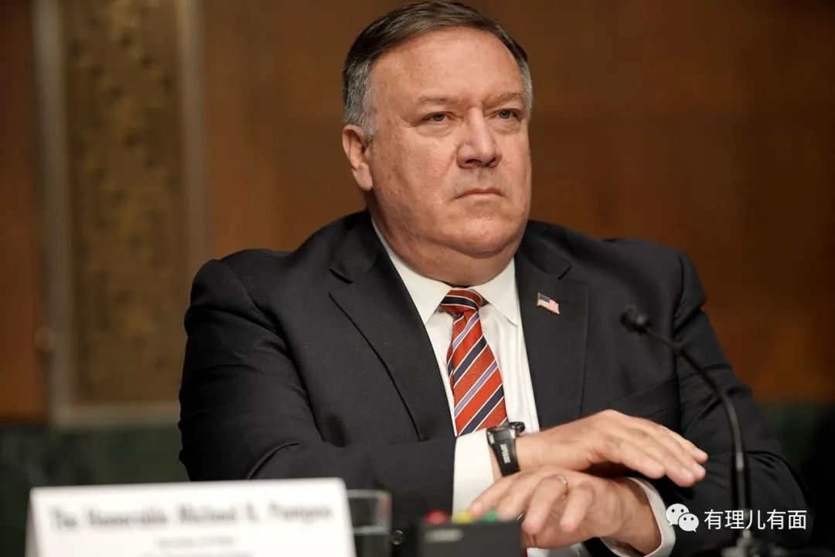

除了勾结外国势力，她还与“台独”势力沆瀣一气。2019年9月29日，她在台湾出席了“929台港大游行─撑港反极权”，公开支持“台独”、“港独”。同月，何韵诗联同港毒猴子黄之锋等人组织代表团，接受“美国国会及行政当局中国委员会”邀请，就美国制裁香港的所谓《香港人权和民主法案》表示感谢，妄称“一国两制”已走向死亡。

在美国期间，何韵诗与黄之锋等人在美国国会众议院大楼举行做秀记者会，在金主粑粑的屋子里再次呼吁制裁香港。

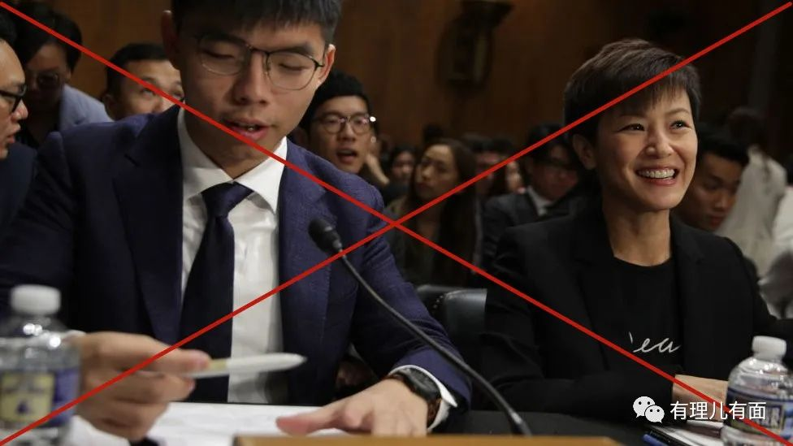

看到这，很多小伙伴会问，这么坏的港毒分子，为什么不抓？

因为，我们中国是法治国家，香港是中国一部分，自然也是法治社会，执法要讲证据。比起黎智英、黄之锋、“教协”这些大妖精，“袜子精”只能算个小妖怪，收集证据的排名自然靠后。但是，靠前靠后，那只是时间问题，该抓的就得抓。

你看，这几天“袜子精”跟着“612基金”收黑钱的事，被翻出来了，估计很快就会进去了。

除了作为街头黑暴参与港毒，何韵诗也成为了港毒资金面上的“大台”。修例风波伊始，何韵诗伙同乱港主教陈日君、吴霭仪等“港独”分子共同发起“612人道支援基金”，2020年已筹集资金逾1.6亿港币，后续资金未再公布。基金从表面上看，是向社会筹集资金为勇武暴徒提供“人道主义救援”，但实质却是国外“民主基金”流入香港的一个渠道，在帮金主洗“民主黑金”的同时，这些“港独”分子捞点个人财富的油水。

最近多个乱港派组织因受到港警国安处的调查，自知所犯罪行严重，纷纷宣布解散或停止运作，试图躲避法律制裁。

多家港媒报道，因慑于国安法压力，“612基金”于8月18日宣布，会于短期内结束运作，并已制定方案，将有秩序地停止运作。“袜子精”作为“612基金”信托人之一，已引起执法部门关注。

虽然宣布要散伙，但是散伙也需要钱。所以“612基金”希望在散伙前，再筹集2500万，用于解散流程所需经费。

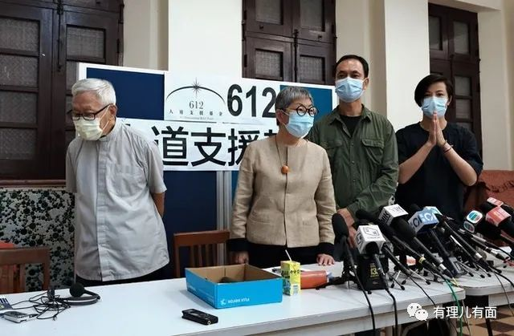

见过要钱的，见过不要脸的，没见过这么要钱不要脸的！

据港媒曝光，“612基金”里面的报表、数据、支出项目很多都是编造的。例如一次活动中，仅单日租用音响设备的花费就达20余万港币，明显超出市场价格。“612基金”中只有一小部分用于被拘捕人员的法律救援和受伤人员的医疗费用，大部分去向不明。也不知道是被“袜子精”贪污了，还是被背后黑手用在街头雇佣黑暴上了。

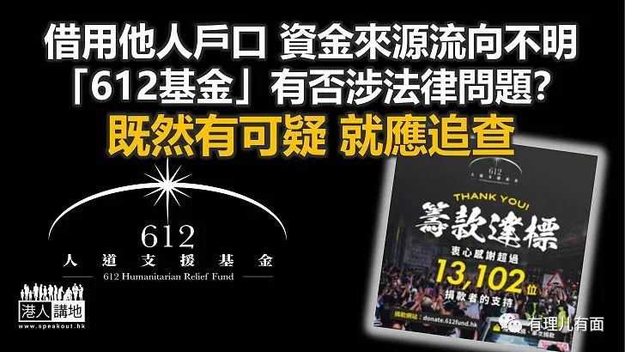

《香港国安法》虽然不追诉实施之前的港毒行为，但是你“612基金”到现在还在筹款，这就算是一个连续的犯罪过程。作为国际金融中心的香港，执法部门的审计能力可是非常强的。“612基金”那些出入的黑金，到底做了什么，只要花时间查一定能查个水落石出！

既然港媒已经报道了，相信香港执法部门对“袜子精”的动态有所掌握，如果其持加拿大护照出境，执法部门会迅速行动。至于，偷渡嘛……先不说近期解放军驻港部队刚开展过海陆空联合演练，如果偷渡小艇“意外”碰上内地海警，那就估计就得送内地看守所了，呵呵。

香港保安局局长邓炳强表态：“任何违法组织不能藉解散抹走刑责。”这是在说谁？相信大家都明白。

不是不报，时候未到。时辰一到，妖魔鬼怪一只都跑不掉。

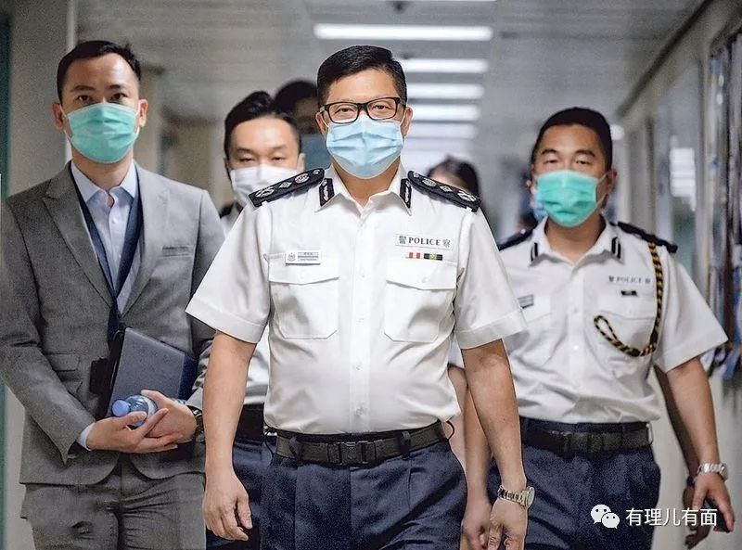

**图片来自网络**





**关注公众号：**

**有理儿有面**

**理   性｜   揭   秘｜   探   讨**







有里儿有面

**微信扫一扫赞赏作者** **赞赏**

已喜欢，对作者说句悄悄话

取消

**发送给作者**

**发送**

最多40字，当前共字

 人赞赏

上一页 1/3 下一页

长按二维码向我转账

受苹果公司新规定影响，微信 iOS 版的赞赏功能被关闭，可通过二维码转账支持公众号。

### 精选留言

用户设置不下载评论